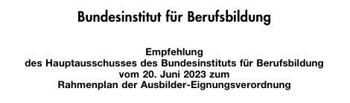

Die vier Handlungsfelder der AEVO orientieren sich am Ablauf der Ausbildung:
1. Ausbildungsvoraussetzungen prüfen und Ausbildung planen,
2. Ausbildung vorbereiten und bei der Einstellung von Auszubildenden mitwirken,
3. Ausbildung durchführen und
4. Ausbildung abschließen

Empfohlene Lehrgangsdauer Die Lehrgangsdauer, die benötigt wird, um die erforderlichen Ausbilderkompetenzen zu erwerben, beträgt 115 Unterrichtsstunden. Eine Maßnahme sollte aus nicht weniger als 90 Unterrichtsstunden in Präsenz- oder Distanzunterricht („synchrone Formate“) bestehen sowie aus nicht mehr als 25 Stunden tutoriell angeleiteten Selbstlernphasen.

